**МИНИСТЕРСТВО ОБРАЗОВАНИЯ РЕСПУБЛИКИ БЕЛАРУСЬ**

**УЧРЕЖДЕНИЕ ОБРАЗОВАНИЯ**

**ГОМЕЛЬСКИЙ ГОСУДАРСТВЕННЫЙ ТЕХНИЧЕСКИЙ**

**УНИВЕРСИТЕТ ИМЕНИ П. О. СУХОГО**

Факультет автоматизированных и информационных систем

Кафедра «Информационные технологии»

**ОТЧЕТ ПО ЛАБОРАТОРНОЙ РАБОТЕ №2**

по дисциплине «Операционные системы»

на тему: «Сервер сценариев «Windows Script Host»»

Выполнил: студент гр. ИТП-11

Высоцкая К.В.

Принял: преподаватель Карась О.В.

Гомель 2022

**Цель работы:** ознакомится с сервервером сценариев «Windows Script Host». Изучить теоретический материал по данной теме и выполнить практические задания.

**Задание:** Создать сценарий, реализующий в консольном режиме диалог с пользователем в виде меню. Сценарий должен выполняться циклически пока не выбран пункт «Выход». Первый пункт меню должен выводить информацию о создателе (ФИО, группа) и краткое описание выполняемых действий, остальные пункты реализуют действия, указанные в таблице в соответствии с вариантом. Все параметры задаются в результате диалога с пользователем. При выполнении задания А, допускается использование командных файлов, рассмотренных в первой лабораторной работе. Сценарий запускается в консольной версии «WSH».

А) Создание файла со списком скрытых файлов в указанном месте.

Б) Сохранение в блокноте списка дисков с значением свободного места.

**Ход выполнения:**

Первым этапом было разработано меню. Для меню использовался цикл «do while», для непрерывной работы с пользователем. Оператор выбора «switch-case» для удобства выбора необходимого пункта меню. А также команды «ReadLine» и «WriteLine», предназначенный для ввода и вывода текстовых данных в консоль соответственно.

Результат создания меню представлен на рисунке 1.

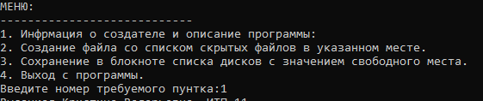

Рисунок 1 – Меню программы

Следующим этапом было создание пункта «Информация о создателе и описание программы».

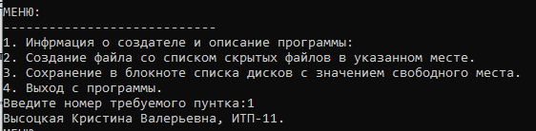

Рисунок 2 – Результат работы первого пункта программы.

Результат работы представлен на рисунке 2.

Следующим этапом было создание второго пункта меню. При создании были использованы команды: «WScript.CreateObject», которая создаёт программный объект автоматизации и «WshShell.Exec», которая новый независимый процесс, который запускает заданное приложение.

Результат работы второго пункта меню представлен на рисунке 3.

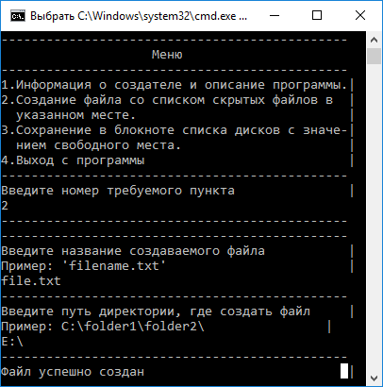

Рисунок 3 – Результат работы второго пункта меню

Созданный файл в результате выполнения второго пункта меню представлен на рисунке 4.

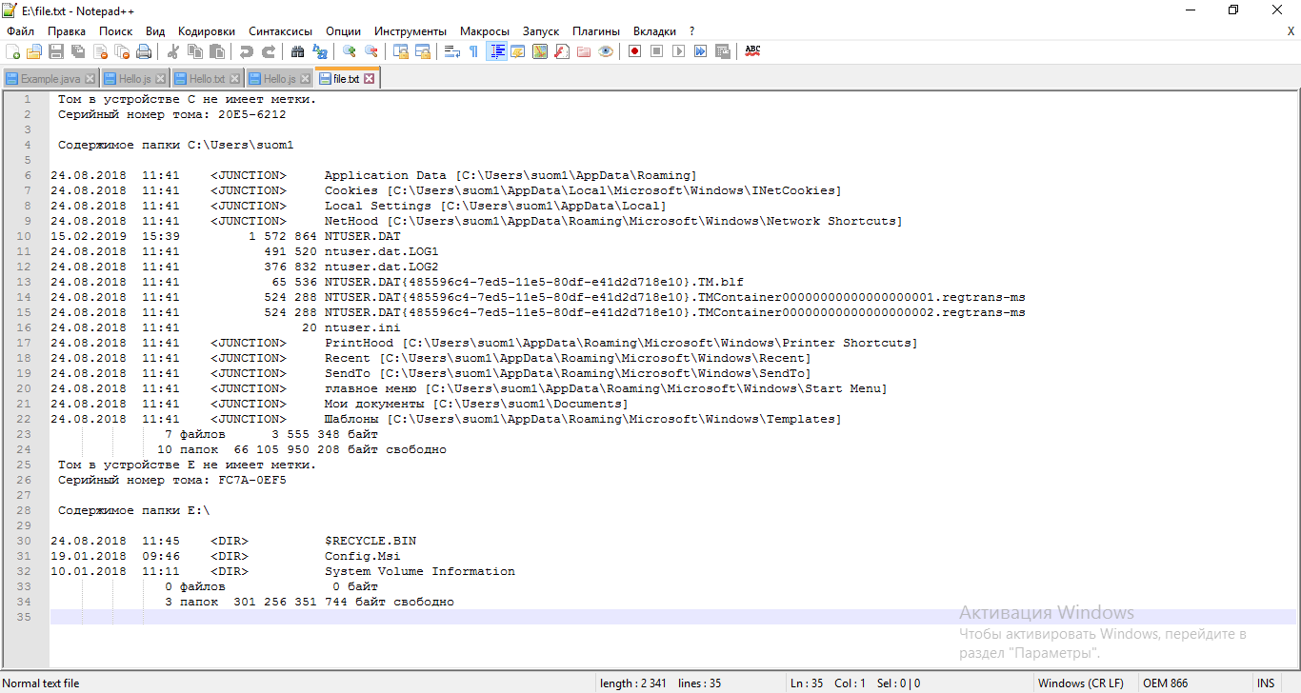

Рисунок 4 – «file.txt»

Четвёртым и заключительным этапом было создание 3 пункта меню. Во время создания были использованы локальные функции «CreateFile» и «WriteFile» для создания текстового файла и записи в него соответсвенно.

Также были использованы команды «GetDrive» для получения имени директории. Команда «TotalSize» и «FreeSize» предназначенные для получения общего и свободного места на дисковом пространстве.

Результат выполнения представлен на рисунке 5.

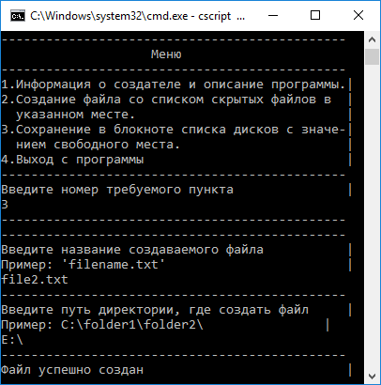

Рисунок 5 – Результат выполнения 3 пункта меню

Файл с результатами выполнения представлен на рисунке 6.

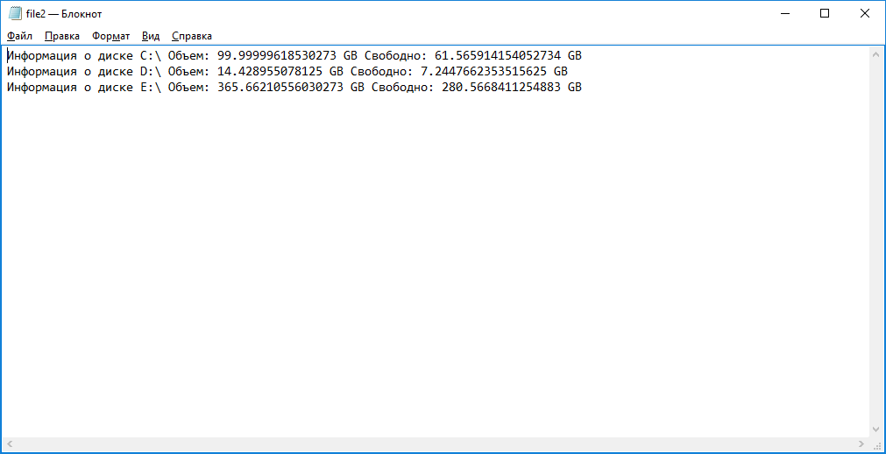

Рисунок 6 – «file2.txt»

**Листинг программы:**

Dim s

do

WScript.StdOut.WriteLine "МЕНЮ:"

WScript.StdOut.WriteLine "----------------------------"

WScript.StdOut.WriteLine "1. Информация о авторе:"

WScript.StdOut.WriteLine "2. Удаление содержимого заданной папки."

WScript.StdOut.WriteLine "3. Создание ссылки на заданный сетевой ресурс и помещение его на рабчий стол."

WScript.StdOut.WriteLine "4. Выход."

WScript.StdOut.Write "Выбрите пункт меню:"

s = WScript.StdIn.ReadLine

Dim FSO, papka, WshShell, oUrlLink, WshFldrs, p

Set WshShell = WScript.CreateObject("WScript.Shell")

if (s="1") Then

WScript.StdOut.WriteLine "Высоцкая Кристина Валерьевна, ИТП-11"

elseif(s="2") Then

WScript.StdOut.Write "Введите имя папки. "

WScript.StdOut.WriteLine "Пример: C:\User\*.*"

papka = WScript.StdIn.ReadLine

Set FSO = CreateObject("Scripting.FileSystemObject")

FSO.DeleteFile papka

'создание ссылки и ярлыка

elseif(s="3") Then

WScript.StdOut.Write "Введите имя ярлыка:"

f = WScript.StdIn.ReadLine

Set oUrlLink = WshShell.CreateShortcut(f+".URL")

WScript.StdOut.Write "Введите имя ресурса:"

f = WScript.StdIn.ReadLine

'устанавливаем юрл

oUrlLink.TargetPath = f

'сохраняем ярлык

oUrlLink.Save

'создаем обьект FileSystemObject

Set FSO = WScript.CreateObject("Scripting.FileSystemObject")

'создаем обьект WshSpecialFolders

Set WshFldrs = WshShell.SpecialFolders

'определяем путь к рабочему столу

PathCopy = WshFldrs.item("Desktop")+"\"

'создаем обьект для ссылки

Set p = FSO.GetFile(oUrlLink)

'копируем файл на рабочий стол

p.Copy PathCopy

End if

loop until (s="4")

case '2':

var fileName, directory, command;

WScript.StdOut.WriteLine("----------------------------------------------");

WScript.StdOut.WriteLine("Введите название создаваемого файла |");

WScript.StdOut.WriteLine("Пример: 'filename.txt' |");

fileName = WScript.StdIn.ReadLine();

WScript.StdOut.WriteLine("----------------------------------------------");

WScript.StdOut.WriteLine("Введите путь директории, где создать файл |");

WScript.StdOut.WriteLine("Пример: C:\\folder1\\folder2\\ |");

directory = WScript.StdIn.ReadLine();

WScript.StdOut.WriteLine("----------------------------------------------");

path = directory+fileName;

command = "(DIR C:\ /A:S & DIR E:\ /A:S) > " + path;

var WshShell = WScript.CreateObject("WScript.Shell");

var oExec = WshShell.Exec("%comspec% /c "+command);

WScript.StdOut.WriteLine("Файл успешно создан |");

break;

case '3':

var FSO,D,TotalSize,FreeSpace,s,drive,a;

WScript.StdOut.WriteLine("----------------------------------------------");

WScript.StdOut.WriteLine("Введите название создаваемого файла |");

WScript.StdOut.WriteLine("Пример: 'filename.txt' |");

fileName = WScript.StdIn.ReadLine();

WScript.StdOut.WriteLine("----------------------------------------------");

WScript.StdOut.WriteLine("Введите путь директории, где создать файл |");

WScript.StdOut.WriteLine("Пример: C:\\folder1\\folder2\\ |");

directory = WScript.StdIn.ReadLine();

WScript.StdOut.WriteLine("----------------------------------------------");

path = directory+fileName;

CreateFile(path);

FSO = WScript.CreateObject("Scripting.FileSystemObject");

drive = FSO.Drives;

ForEachItem(drive, function (a) {

D = FSO.GetDrive(a);

s="Информация о диске "+a+"\\";

TotalSize=D.TotalSize/1024/1024/1024;

s+=" Объем: "+TotalSize+" GB";

FreeSpace=D.FreeSpace/1024/1024/1024;

s+=" Свободно: "+FreeSpace+" GB";

WriteFile(path,s);

});

WScript.StdOut.WriteLine("Файл успешно создан |");

break;

case '4':

break;

default:

WScript.StdOut.WriteLine("Введено неверное значение");

}

WScript.StdOut.WriteLine("----------------------------------------------");

}

while(n!="4");

**Вывод работы:** в результате выполнения работы был изучен сервер сценариев «Windows Script Host». А также теоретические сведение. Задание успешно выполнено согласно варианту.